СОВЕТ МУНИЦИПАЛЬНОГО РАЙОНА
«ОЛОВЯННИНСКИЙ РАЙОН» ЗАБАЙКАЛЬСКОГО КРАЯ
( семнадцатая сессия пятого созыва)

РЕШЕНИЕ

4 марта 2015 года № 152

О выполнении программы «Профилактика
правонарушений, противодействие незаконному
потреблению наркотических средств, психотропных
веществ и их незаконному обороту на территории
муниципального района Оловяннинский район
Забайкальского края на 2014-2016 годы»в 2014году

В соответствии п. 11.1 ст. 35 Федерального закона «Об общих принципах организации местного самоуправления в Российской Федерации № 131-ФЗ от 06.10.2003 года, п. 4 ч. 5 ст. 23 Устава муниципального района «Оловяннинский район», Совет муниципального района «Оловяннинский район»

РЕШИЛ:

1.Информацию о выполнении программы «Профилактика правонарушений, противодействие незаконному потреблению наркотических средств, психотропных веществ и их незаконному обороту на территории муниципального района Оловяннинский район Забайкальского края на 2014-2016 годы» в 2014 году принять к сведению (прилагается).
2.Настоящее решение подлежит официальному опубликованию (обнародованию).

Глава муниципального района
«Оловяннинский район»
Председатель Совета Н.Н. Бахтин

Утвержден
решением Совета МР
«Оловяннинский район»
от 4. 03.2015г. №152
Отчет
по реализации программных мероприятий районной целевой программы «Профилактика правонарушений, противодействие незаконному потреблению наркотических средств, психотропных веществ и их незаконному обороту на территории муниципального района Оловяннинский район Забайкальского края на 2014-2016 годы в
2014 году

С целью снижения темпов роста заболеваемости наркоманией среди детей и молодежи путем координации деятельности муниципальных учреждений, общественных объединений и органов профилактики наркомании, в решении вопросов по профилактике наркомании разработана и реализуется районная целевая программа «Профилактика правонарушений, противодействие незаконному потреблению наркотических средств, психотропных веществ и их незаконному обороту на территории муниципального района Оловяннинский район Забайкальского края на 2014-2016 годы» утверждена постановлением Администрации муниципального района «Оловяннинский район» №453 от 23 октября 2013 г. в соответствии с постановлением администрации муниципального района «Оловяннинский район» №45 от 10 марта 2009 г. «О разработке и реализации районных программ».
Целью Программы является улучшение ситуации в районе, связанной с незаконным оборотом наркотиков и сокращение распространения наркомании и уменьшения количества преступлений.
Основными задачами программы являются:
-создание системы противодействия незаконному обороту наркотиков и профилактики потребления наркотиков различных категорий населения, прежде всего молодежью и несовершеннолетними;
-предупреждение правонарушений, связанных с наркотиками;
-совершенствование антинаркотической пропаганды;
-создание системы мониторинга распространения наркомании;
-совершенствование межведомственного сотрудничества в области противодействия злоупотреблению наркотиками и их незаконному обороту.
Финансирование по программе за 2014 год.
В 2014 по программе «Профилактика правонарушений, противодействие незаконному потреблению наркотических средств, психотропных веществ и их незаконному обороту на территории муниципального района Оловяннинский район Забайкальского края на 2014-2016 годы» в бюджете муниципального района заложено 30 000 рублей, профинансировано за 12 месяцев 3430 рублей.
- Проведение единой Всероссийской акции «Летний лагерь территория здоровья» (ГСМ заправка автобуса) – 3430 рублей. (Три тысячи четыреста тридцать рублей).
Программные мероприятия реализуемые в течение года:
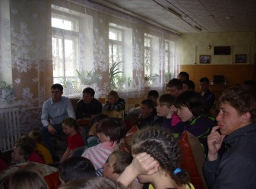
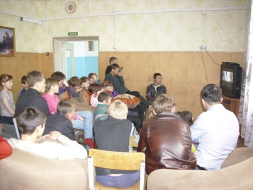
В целях организации взаимодействия с Бурулятуйским детским домом и школой. 1 апреля 2014 года состоялся выезд в ГОУ «Бурулятуйский детский дом» и МБОУ Бурулятуйскую СОШ. В рамках выезда прошла профилактическая работа с воспитанниками ГОУ «Бурулятуйского детского дома». В результате совместной работы составили трехсторонний план мероприятий по профилактике правонарушений, наркомании и табакокурения на 2014 года. Специалист по работе с молодежью МКУ РКО и ДМ Администрации муниципального района «Оловяннинский район» С.В. Халецкий вместе с воспитанниками детского дома посмотрел и прокомментировал видеофильм «Алкогольный террор».
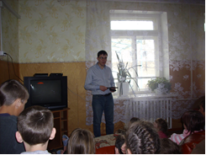
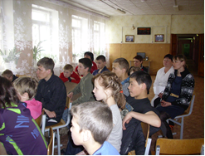
7 по 8 апреля 2014 года работа с Краевым наркологическим диспансером специалисты ГУЗ провели лекционные работы с учащимися общеобразовательных учреждений: Ясногорской СОШ, Ясногорской вечернее СОШ ,Бурулятуйской СОШ , ГОУ «Бурулятуйским детским домом», Ясногорк (филиал ПУ) , Оловяннинской СОШ №1, Оловяннинской СОШ №235, (9-11 классов) провели социологические исследования анкетирования, медицинский осмотр детей «Группы риска».
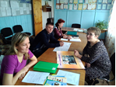
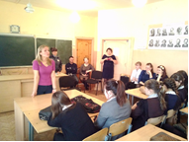
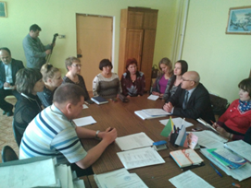

Спортивные мероприятия под девизом «Спорт против наркотиков»
С 25-27 апреля в п. Ясногорск в физкультурно-оздоровительном комплексе «ФОК» состоялся турнир по 3реко-римской борьбе на призы Харанорская ГРЭС . В соревнованиях приняло участие 10 команд с общим охватом 180 спортсменов Забайкальского края . : г. Чита, Локомотив Чита г. Шилка, г. Нерчинск, с. Улан-Цацык, п.Оловянная, ст.Ясная с. Ононск, п. Ясногорск. Все участники награждены памятными призами и грамотами. Организацией и проведением занимался ДЮСШ п. Ясногорск и «ФОК» п. Ясногорск
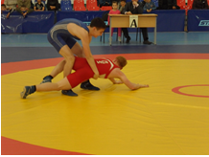
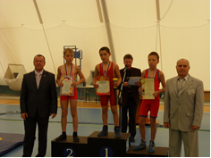

26 апреля 2014 года в п. Оловянная на стадионе «Труд» состоялись соревнования по мини-футболу, под девизом «Нет наркотикам!». В соревнованиях приняли участие семь дворовые команды п. Оловянная общая численность участников 49 человек.
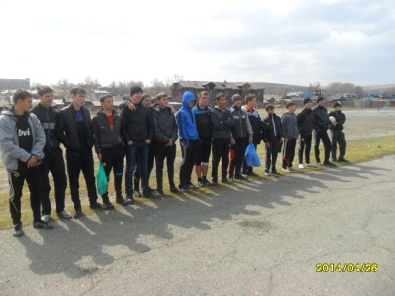
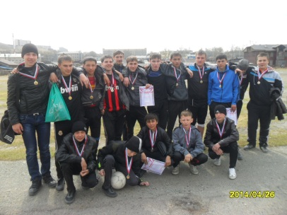
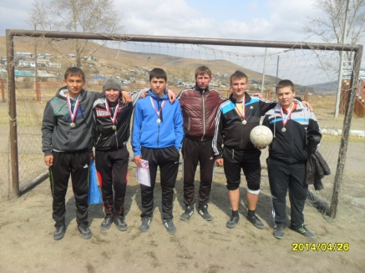

Акция «Летний лагерь территория здоровья»
С 16 июня по 16 августа 2014 года в пришкольных и загородных лагерях муниципального района «Оловяннинский район» прошла акция «Летний лагерь территория здоровья» в мероприятиях приняли участие и активно взаимодействовали все службы профилактики Оловяннинского района: специалисты здравоохранения, образования, сотрудники наркоконнтроля по Оловяннинскому району. Для подростков были проведены тематические лекции, видеолектории, тренинги а также спортивные мероприятия, направленные на популяризацию здорового образа жизни, профилактику вредных привычек. Всего состоялось 4 выезда агитбригады в загородный лагерь «Березка» п. Калангуй и «Агроэкос»с. Единение а также пришкольные лагеря района, общий охват детей в акции 1280 ч. Привлечено специалистов служб профилактики 7 человек. На безе пришкольных и загородных лагерей провели спортивные соревнования по мини-футболу, волейболу приняло участие 230 ч.
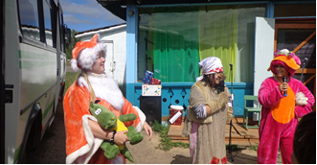
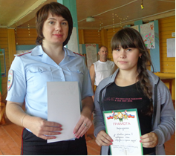
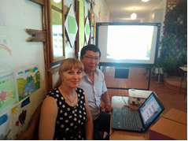

Акция «Классный час»
С 10 ноября по 10 декабря 2014 года в средних общеобразовательных учебных заведениях Оловяннинского района прошла антинаркотическая акция «Классный час».
Акция прошла в целях разъяснения учащимся медицинских, правовых, социальных последствий злоупотребления наркотиками, формирования негативного отношения подростков к наркотикам, активизации профилактической работы в школах, предупреждения вовлечения детей в раннюю наркотизацию и алкоголизацию.
В образовательных организациях Оловяннинского района прошли классные часы «по здоровью сбережению» целевая группа учащиеся с 1 по 4 класс, охват участников составил 1780 человек, классные часы «по профилактике вредных привычек» целевая группа учащихся с 5 по 9 класс, охват участников составил 1910 человек, классные часы «Вредные привычки - нам не друзья» целевая группа учащиеся с 10 по 11 класс, охват участников составил 290 человек.
В рамках акции «Классный час» прошла заочная краевая олимпиада школьников «Неболит». Олимпиада прошла в трех уровнях: школьном, районном и краевом. По результатам школьного этапа провели районный конкурс. Лучшее работы оценивались экспертной комиссией МКУ РКО и ДМ по следующим конкурсам: Видеоролик «Семья основа государства!», игра «Большая переменка», конкурс плакатов «Дом моей мечты», сочинение размышление «С чего начинается Родина…». Лучшие работы отправлены на краевой этап олимпиады в ГОУ Центр диагностики и консультирования «Семья».

Мероприятия | Время  Проведения | Количество  участников | Исполнители
1.Проведение единых всероссийских антинаркотических акций
в средних учебных заведениях района «Классный час»,  (лекции и беседы с показом видео фильмов атинаркотической направленности, районная олимпиада «Неболит») | ноябрь, декабрь  2014 г. | 3690 | МКУ РКО и ДМ  Комитет культуры и спорта, УФСКН РФ по Забайкальскому краю;  ОУ района,  ГУЗ ЦРБ
1.2. в летних оздоровительных лагерях района «Летний лагерь территория здоровья | Июнь, Август  2014 г. | 300 | МКУ РКО и ДМ  Комитет культуры и спорта, УФСКН РФ по Забайкальскому краю;  ОУ района,  ГУЗ ЦРБ
2. Проведение спортивных мероприятий под девизом «Спорт против наркотиков!».
2.1.Районные соревнования по лыжным гонкам среди школьников ОО района | Февраль  2014 г. | 65 | МКУ РКО и ДМ  Комитет культуры и спорта
2.2. Районные соревнования по 6реко-римской борьбе среди школьников ОО района | Январь  2014 г. | 110 | МКУ РКО и ДМ  Комитет культуры и спорта
2.3. Районные соревнования по шашкам среди учащихся начальных классов ОО района | Январь  2014 | 57 | МКУ РКО и ДМ
2.4. Соревнования по мини футболу среди дворовых команд | Апрель  2014 г. | 70 | МКУ РКО и ДМ  Комитет культуры и спорта
2.5.Районные соревнования по легкой атлетике среди школьников ОО района | Май  2014 г | 214 | МКУ РКО и ДМ

_______________________________________________

